Івано-Франківський національний технічний університет нафти і газу

Кафедра комп’ютерних систем і мереж

**ЛАБОРАТОРНА РОБОТА №15**

з дисципліни Практикум Python

Тема: Веб-фреймворк Django.Налаштуваннясередовища розробки

Виконав:

Ст. гр. КІ-23-2 (Боднар Р.В.)

Перевірив: (Кропивницький Д. Р.)

м. Івано-Франківськ

2025

**Мета роботи:** Отримати навики налаштування середовища розробки Django-проекту.

**Завдання:**

Відкрийте файл settings.py. Уважноознайомтесь з існуючими там змінними і переведіть опис кожної з них.

Посилання на свій репозиторій на GitHub необхідно додати в звіт.

**Хід роботи**

**Опис команд settings.py:**

BASE_DIR — базова директорія проєкту, шлях до кореневої папки Django-проєкту.

SECRET_KEY — секретний ключ, який використовується для шифрування сесій, підпису cookies і захисту безпеки.

DEBUG — режим налагодження; якщо True — показує детальні помилки (лише для розробки).

ALLOWED_HOSTS — список доменів або IP-адрес, з яких дозволено доступ до сайту.

INSTALLED_APPS — список встановлених додатків (apps), які використовуються в проєкті.

MIDDLEWARE — список проміжних компонентів, які обробляють HTTP-запити (безпека, сесії, автентифікація тощо).

ROOT_URLCONF — шлях до головного файлу з маршрутами (urls.py).

TEMPLATES — налаштування системи шаблонів (HTML): де шукати шаблони, які процесори контексту використовувати.

WSGI_APPLICATION — точка входу для WSGI-сервера, який запускає застосунок Django.

DATABASES — налаштування бази даних; за замовчуванням використовується SQLite.

AUTH_PASSWORD_VALIDATORS — набір правил перевірки складності пароля користувача.

LANGUAGE_CODE — мова інтерфейсу Django (наприклад, en-us або uk).

TIME_ZONE — часовий пояс, який використовує проєкт.

USE_I18N — використання інтернаціоналізації (переклади інтерфейсу).

USE_TZ — використання часових поясів (UTC).

STATIC_URL — шлях (URL) до статичних файлів, таких як CSS, JS, зображення.

DEFAULT_AUTO_FIELD — тип поля, що використовується для автоматичних первинних ключів (id) у моделях.

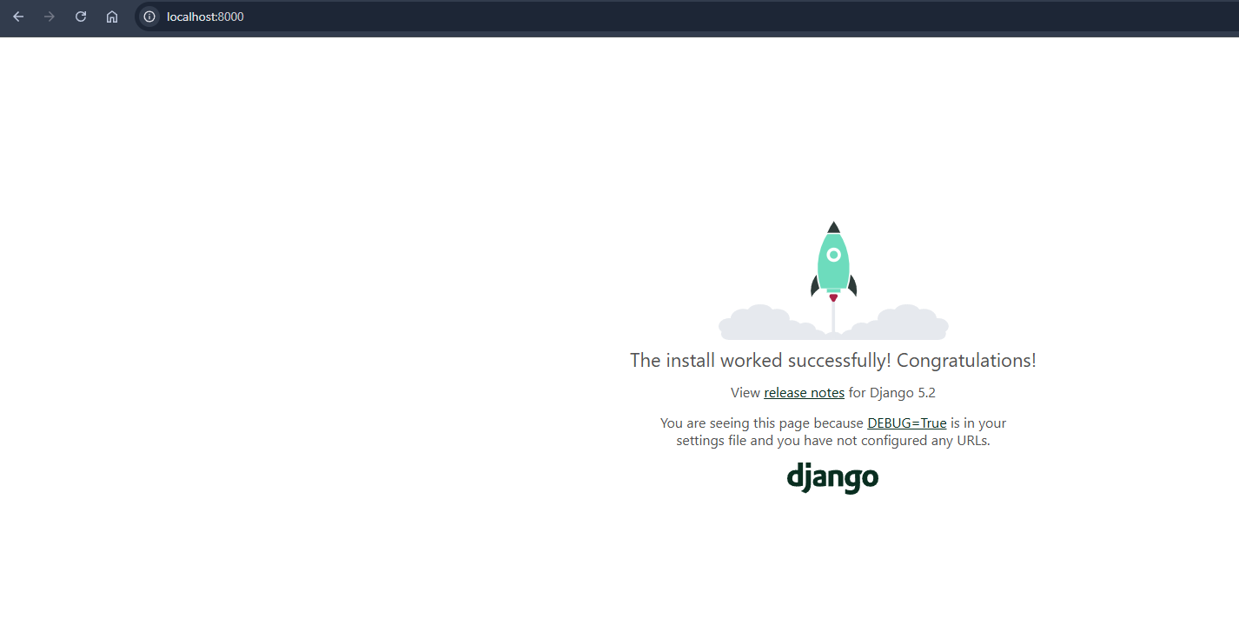

Рисунок 1 – Запущений сервер

[**https://github.com/Rostyslavnung/python**](https://github.com/Rostyslavnung/python) **- посилання на github репозиторій.**

**Висновок:**